
Liczba 4



- Dokończ zgodnie z regułą:


- Pokoloruj cztery ołówki.

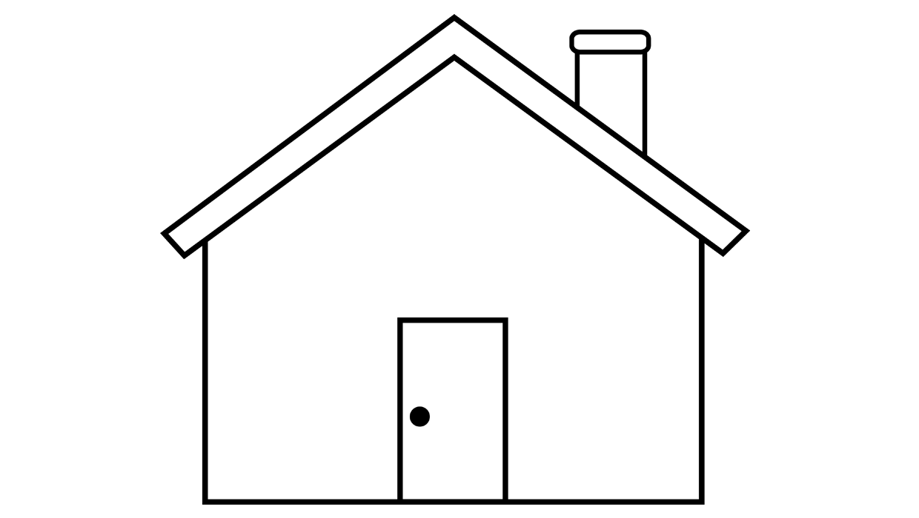
- W domku dorysuj 4 okna.

- Skreśl tyle elementów, aby w każdej ramce zostały ich cztery.
